Mục lục

Mục lục 1

Danh mục hình ảnh 3

Danh mục bảng biểu 5

CHƯƠNG 1. Hệ thống phần cứng 6

1.1 Tổng quan hệ thống 6

1.2 Prototype 6

1.2.1 Sensor Graphene 6

1.2.2 Đai quấn 7

CHƯƠNG 2. Quy trình làm sensor Graphene 9

2.1 Quy trình 9

2.2 Đánh giá sensor 10

CHƯƠNG 3. Các module 12

3.1 Module EMG 12

3.1.1 Khối khuếch đại vi sai 12

3.1.2 Khối mạch lọc thông dải 13

3.1.3 Khối nguồn 15

3.2 Module EMG - BEL 15

3.2.1 ADC 15

3.2.2 BLE 15

3.3 Module BLE - APP 16

3.3.1 Bộ giao thức BLE 16

3.3.2 Chế độ hoạt động 18

CHƯƠNG 4. Hệ thống phần mềm 21

4.1 Mô tả chung 21

4.2 Giao diện người dùng 22

CHƯƠNG 5. Thử nghiệm cảm biến độc lập trên người (các thí nghiệm test, kết quả, so sánh graphene và agagcl) 28

5.1 Thí nghiệm đo tín hiệu EMG ở các bó cơ khác nhau trên cơ thể 28

5.1.1 Thí nghiệm đo tín hiệu ở bắp tay 28

5.1.2 Thí nghiệm đo tín hiệu EMG ở chân 29

5.1.3 Thí nghiệm đo tín hiệu EMG ở lưng 30

5.2 Kết quả đo 33

5.2.1 Kết quả thí nghiệm ở tay 33

5.2.2 Kết quả thí nghiệm cở chân 35

5.2.3 Kết quả thí ngiệm ở lưng 37

5.2.3.1 Kết quả đo lưng với điện cực REF ở sống lưng 37

5.2.3.2 Kết quả đo lưng với các vị trí REF 39

5.2.3.3 Kết quả đo lưng với sensor Ag/AgCl và Graphene 40

5.2.3.4 Kết quả thí nghiệm kiểm tra độ mỏi cơ 41

CHƯƠNG 6. Quy trình sản xuất mạch 42

6.1 Thiết bị dụng cụ cần chuẩn bị 42

6.2 Yêu cầu đối với người hàn 42

6.3 Nhiệt độ hàn 42

6.4 Các bước hàn 43

CHƯƠNG 7. Phát triển sản phần độc lập trên người 44

CHƯƠNG 8. Kết luận 47

8.1 Kết luận 47

8.2 Định hướng phát triển 47

Danh mục hình ảnh

Hình 1.1 Sơ đồ khối hệ thống 6

Hình 1.2 Hình ảnh trước và sau khi phủ graphene của a) Polyester b) Nylon 7

Hình 1.3 Mặt trong (trên) và mặt ngoài (dưới) của đai quấn 7

Hình 1.4 Cấu tạo bên trong đai quấn 8

Hình 2.1 Các mẫu sensor làm ngày 12-12-2020 10

Hình 2.2 Thí nghiệm đo điện trở của sensor khi mới làm xong. 11

Hình 3.1 Sơ đồ khối mạch Analog 12

Hình 3.2 Khối khuếch đại vi sai 13

Hình 3.3 Mạch lọc thông cao 13

Hình 3.4 Mạch lọc thông thấp 14

Hình 3.5 Khối nguồn 15

Hình 3.6 Cấu tạo gói dữ liệu truyền 16

Hình 3.7 BLE Protocols Stack 16

Hình 3.8 Các trạng thái của thiết bị BLE 18

Hình 3.9 Quá trình quảng bá (Advertising) giữa thiết bị ngoại vi và thiết bị trung tâm 19

Hình 3.10 Quá tình trao đổi dữ liệu giữa thiết bị ngoại vi và thiết bị trung tâm 19

Hình 4.1 Sơ đồ chức năng của ứng dụng 21

Hình 4.2 Mô tả trình tự thao tác ứng dụng cho người dùng sử dụng 22

Hình 4.3 Biểu tượng của ứng dụng 22

Hình 4.4 Giao diện launching app 23

Hình 4.5 Giao diện vẽ tín hiệu real-time 23

Hình 4.6 Giao diện menu 24

Hình 4.7 Giao diện thêm người dùng (a) và thêm sensor (b) vào databasse 24

Hình 4.8 Giao diện lưu thông tin người test, sensor, nhiệt độ và độ ẩm 25

Hình 4.9 Giao diện chứa các folder (a) và text file (b) được lưu trong bộ nhớ điện thoại 26

Hình 4.10 Giao diện hiển thị lại tín hiệu đã lưu 27

Hình 5.1 a) Vị trí các điện cực b) Vòng đai quấn thứ nhất c) Vòng đai quấn thứ hai (hệ thống mạch ver1) 28

Hình 5.2 a) Động tác co, b) Động tác duỗi tay (Hệ thống mạch ver2) 28

Hình 5.3 Cấu tạo cơ bắp chân 29

Hình 5.4 a) Vòng đai quấn thứ nhất và vị trí các điện cực trên bó cơ medial head b) Vòng đai quấn thứ hai 29

Hình 5.5 (1) Trạng thái đứng yên, (2) kiễng chân. 30

Hình 5.6 (a) Vị trí các điện cực ở lưng, (b) Vị trí các điện cực REF 30

Hình 5.7 Đo điện cơ ở lưng với thí nghiệm nằm nghiêng người một góc 15º 32

Hình 5.8 Tín hiệu miền thời gian và tần số ở tay với Ag/AgCl 33

Hình 5.9 Tín hiệu miền thời gian và tấn số ở tay với rGO-nylon 33

Hình 5.10 Tín hiệu miền thời gian và tần số với rGO-polyester 34

Hình 5.11 Tín hiệu với Ag/AgCl ở hai bó cơ medial head (trái) và lateral head (phải) 35

Hình 5.12 Tín hiệu với Ag/AgCl ở cơ medial head (trái), graphene ở cơ lateral head (phải) 36

Hình 5.13 Tín hiệu với graphene ở cơ medial head (trái), Ag/AgCl ở cơ lateral head (phải) 36

Hình 5.14 Tín hiệu EMG ở lưng với các hành động co cơ 37

Hình 5.15 Kết quả đo lưng với cực REF ở sống lưng của người đo 1 (trên) và người đo 2 (dưới) 38

Hình 5.16 Tín hiệu EMG ở lưng với cực REF đặt ở (1) gáy (2) eo trái (3) lưng phải 39

Hình 5.17 Tín hiệu EMG ở lưng với (1) Ag/AgCl (2) rGO-nylon (3) rGO-polyester 40

Hình 5.18 Kết quả độ mỏi cơ 41

Hình 7.1 Mặt bên trên của mạch 44

Danh mục bảng biểu

Bảng 1.1 Danh sách vật liệu và linh kiện làm đai quấn 8

Bảng 2.1 Bảng kết quả đo điện trở của sensor mới làm 11

Bảng 5.1 Kết quả đo tay với Ag/AgCl và graphene 34

Bảng 5.2 So sánh kết quả đo lưng với cực REF ở sống lưng của hai người 38

Bảng 5.3 Kết quả đo lưng với ba vị trí của điện cực REF 39

# Hệ thống phần cứng

## Tổng quan hệ thống

Hệ thống gồm có hai phần chính: phần thu nhận, xử lý dữ liệu thô và phần truyền dữ liệu. Hình 1.1 Sơ đồ khối hệ thốngmô tả quá trình thu nhận tín hiệu từ cơ thể người, dữ liệu được xử lý và chuyển sang dạng số, sau đó dữ liệu được truyền đến và hiển thị trên màn hình điện thoại thông qua đường truyền Bluetooth

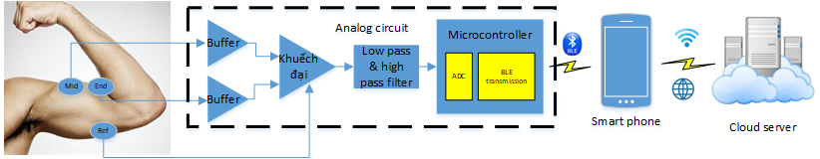

Hình . Sơ đồ khối hệ thống

Mạch điện tử trong hệ thống được thiết kế nhằm thu thập và xử lý tín hiệu EMG. Mạch gồm có hai đầu vào vi sai (MID, END) được gắn với các điện cực ở giữa bó cơ và cuối bó cơ, một chân tham chiếu được gắn vào vị trí mô không hoạt động điện như khuỷu tay, cổ tay hay cổ chân… Tín hiệu thô EMG lấy từ cơ bắp được khuếch đại và lọc bởi mạch tương tự. Tín hiệu tương tự EMG đầu ra sẽ được chuyển đổi sang tín hiệu số để đưa đến tầng tiếp theo. Mạch được cung cấp nguồn điện áp 3.3V ổn định trong suốt quá trình hệ thống hoạt động.

## Prototype

### Sensor Graphene

Cảm biến graphene được chế tạo từ chất liệu nền là vải dệt, có thể là nylon, polyester, cotton và polyurethane. Tuy nhiên, chất liệu phù hợp nhất để có thể làm điện cực khô đo tín hiệu điện cơ là nylon và polyester. Sự thay đổi của miếng vải polyester và nylon sau khi được phủ graphene được thể hiện trong Hình 1.2.

(a)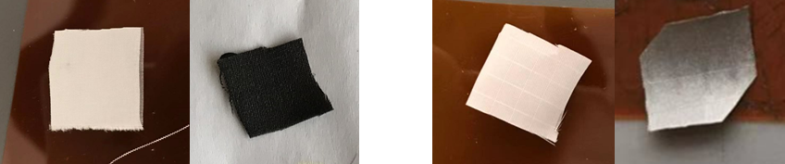(b)

Hình . Hình ảnh trước và sau khi phủ graphene của a) Polyester b) Nylon

Về màu sắc và chất liệu, vải polyester đen và nhám hơn trong khi vải nylon trơn và bóng. Về tính chất điện, polyester thường có dải điện trở nhỏ hơn, cỡ từ vài KΩ đến vài chục KΩ, còn điện trở của nylon trong khoảng vài chục đến vài trăm KΩ. Trong các thí nghiệm giặt với nước và uốn cong, chất liệu nylon và polyester rất ổn định về điện trở do liên kết mạnh trong quá trình xử lý nhiệt.

### Đai quấn

Để thu được tín hiệu điện cơ từ cơ thể, các điện cực graphene cần phải tiếp xúc với da và kết nối với mạch điện tử. Tín hiệu EMG được thu từ ba điện cực: điện cực end (END) đặt ở vị trí cuối bó cơ, điện cực middle (MID) được đặt ở giữa bó cơ và điện cực reference (REF) ở vị trí không liên quan đến bó cơ như khuỷu tay, cổ tay, cổ chân… Bề mặt graphene cần được tiếp xúc tốt với da, do đó, phương án tạo đai quấn cố định được đề xuất.



Hình . Mặt trong (trên) và mặt ngoài (dưới) của đai quấn

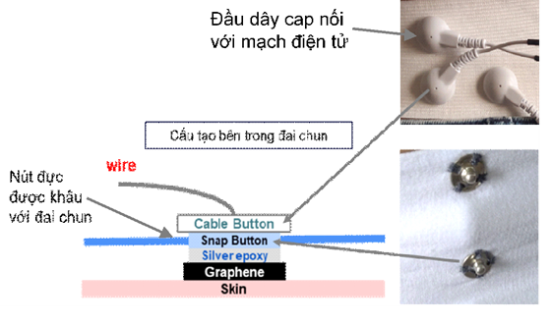

Hình . Cấu tạo bên trong đai quấn

Đai quấn sử dụng vải co dãn để có thể bó chặt vào cơ thể đảm bảo bề mặt graphene được tiếp xúc tối đa với da. Các hàng cúc bấm được thiết kế trên đai quấn nhằm điều chỉnh kích thước để đai có thể sử dụng được cho nhiều người khác nhau như trong Hình 1.3. Trên đai, ba lỗ nhỏ được tạo ra tương ứng với vị trí của ba điện cực. Cấu tạo bên trong đai quấn được mô tả như Hình 1.4.

Bảng . Danh sách vật liệu và linh kiện làm đai quấn

|  |  |
| --- | --- |
| Vật liệu | Chi tiết |
| Găng tay chống nắng vải thun lạnh hoặc miếng vải thun lạnh. | Size: 30cm x 7cm.  Chất lượng vải: vải dành cho thể thao là tốt nhất. |
| Cúc bấm female | Số lượng: 15 chiếc ứng với 5 hàng cúc khâu như Hình 1.3-trên. |
| Cúc bấm male | Số lượng: 6 chiếc ứng với 2 hàng cúc như Hình 1.3-dưới. |
| Kim, chỉ, kéo | Số lượng vừa đủ. |

# Quy trình làm sensor Graphene

## Quy trình

**Bước 1: Chuẩn bị và làm sạch dụng cụ:**

Rửa sạch dụng cụ với nước sạch 🡪 dùng nước rửa bát 🡪 rửa lại với nước cất 🡪 để khô ráo nước

**Bước 2: Làm sạch miếng vải sau khi cắt với tỉ lệ (4cm:4cm) vừa với cốc đựng dung dịch**:

* Nhúng ngập miếng vải trong dung dịch nước khử ion sau đó lật miếng vải nhiều lần để làm sạch.
* Để miếng vải trên tờ giấy hoặc bề mặt sạch để ráo nước

Nhận biết miếng vải ráo nước: Khi đặt miếng vải lên tờ giấy sạch, miếng vải không làm tờ giấy bị thấm nước nữa (4’-6’).

* Sau đó, tiếp tục nhúng tiếp vào dung dịch cồn isopropyl lật miếng vải nhiều lần rồi để ráo nước (2-3 phút) .

**Bước 3: Nhúng tấm vải vào dung dịch GO:**

Chú ý: Trước khi đổ dung dịch ra cốc nên lắc dung dịch theo chiều ngang hoặc sử dụng máy siêu âm để tránh sự tích tụ, không đều của dung dịch GO.

* Đặt miếng vải phẳng trong dung dịch GO (khi mới bắt đầu đặt trong dung dịch GO)
* Để miếng vải ngập trong dung dịch ngâm miếng vải trong dung dịch 5’

**Bước 4: Thực hiện việc nhúng và làm khô liên tiếp trong dung dịch 5 lần**

* Thời gian mỗi lần nhúng 5’
* Dùng kẹp để nhấc miếng vải ra khỏi dung dịch
* Đặt miếng vải lên tấm lưới để ráo nước (khi đặt sang vị trí khác miếng vải không làm đọng nước trên bề mặt tấm lưới – thời gian khoảng 5’ đến10’).
* Sau khi nhúng lần thứ 6, để khô miếng vải ngoài không khí 30’( để miếng vải được khô ráo) rồi đem đi nung.
* Dùng kẹp đặt miếng vải vào đĩa thủy tinh để mang đi nung

**Bước 5: Nung miếng vải:**

* Sử dụng lò nung với nhiệt độ từ 75 độ C đến 90 độ C trong thời gian 20- 30 phút.

Chú ý: Sau khi nung xong, không cầm tay hay dụng cụ tác động lên tấm vải, để tấm vải đó ngoài không khí khoảng 10 phút để tấm vải về với nhiệt độ phòng, tránh làm bong lớp GO trên tấm vải.

## Đánh giá sensor

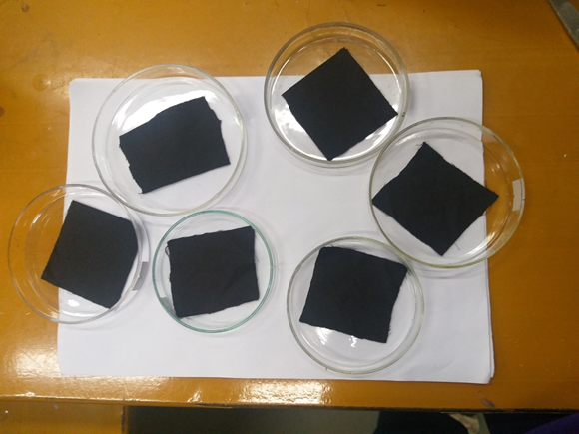

Hình . Các mẫu sensor làm ngày 12-12-2020

Khí hoàn thành 1 mẫu sensor (Hình 2.1) thì nhóm có đánh giá sensor dựa trên giá trị điện trở của sensor vừa làm được. Để kiểm tra điện trở ta thực hiện setup như sau:

* B1: Cố định một đầu que đo (ví dụ đầu dây đỏ) của đồng hồ vạn năng lên mặt cân điện tử
* B2: Đặt mẫu sensor Graphene lên mặt cân và trên đầu que đo, sau đó reset giá trị của cân về 0.
* B3: Dùng đầu que đo còn lại ( đầu dây đen) đặt lên mẫu Graphene sao cho 2 đầu que đo ở 2 mặt của mẫu Graphene và 2 que chạm nhau và ấn 1 lực khoảng 2N ( ứng với 200g trên cân hiển thị). Sau đó đọc giá trị điện trở ở đồng hồ vạn năng ( đây là giá trị điện trở ở nhiệt độ phòng khoảng 26ºC).
* B4: Dùng sấy tóc sấy nóng mẫu sensor lên khoảng 40ºC và đo lại giá trị điện trở 1 lượt nữa.

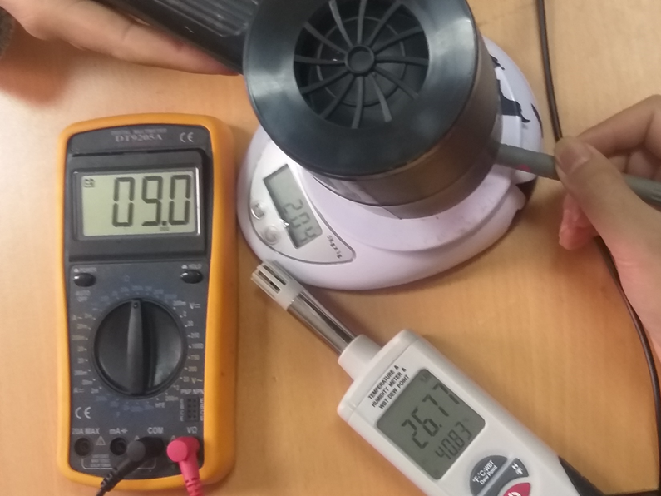

Hình . Thí nghiệm đo điện trở của sensor khi mới làm xong.

Bảng . Bảng kết quả đo điện trở của sensor mới làm

|  |  |  |
| --- | --- | --- |
| sample | Điện trở đo ở nhiệt độ phòng (kΩ) | Điện trở đo khi sấy nóng khoảng 40°C (kΩ) |
| 1 | 23 | 7 |
| 2 | 30 | 9 |
| 3 | 15 | 6 |
| 4 | 25 | 12 |
| 5 | 28 | 11 |
| 6 | 27 | 11 |

Bảng 2.1 thể hiện kết quả cả sensor mới vừa làm. Kết quả đo điện trở khi sấy nóng sensor có su hướng giảm nhiều so với điện trở khi đo ở nhiệt độ phòng 🡪 sensor làm khá thành công. Các mẫu sensor này có điện trở dao động trong khoảng 15kΩ đến 30kΩ, đây là khoảng giá trị điện trở vẫn có thể thu được tín hiệu.

# Các module

## Module EMG

Tín hiệu EMG ban đầu thu được từ bề mặt da là tín hiệu vi sai được tạo ra bởi sự chênh lệch giữa tín hiệu từ điện cực MID và điện cực END. Tín hiệu này có biên độ rất nhỏ từ vài microvolt đến vài milivolt và phổ tần số của nó nằm trong khoảng 0-500Hz trong khi phần lớn hơn của năng lượng nằm trong khoảng 50-150Hz. Để đo tín hiệu EMG, chúng ta cần khuếch đại và lọc ra tín hiệu hữu ích. Vì lý do này, mạch điện tử đề xuất được thiết kế với một bộ khuếch đại vi sai (instrumentation amplifier - INA) với tỷ số tín hiệu nhiễu chung (Common mode ratio rejection - CMRR) rất cao giúp giảm nhiễu đường dây điện, tiếp theo là một bộ lọc thông dải đơn giản với dải thông 30-500Hz.

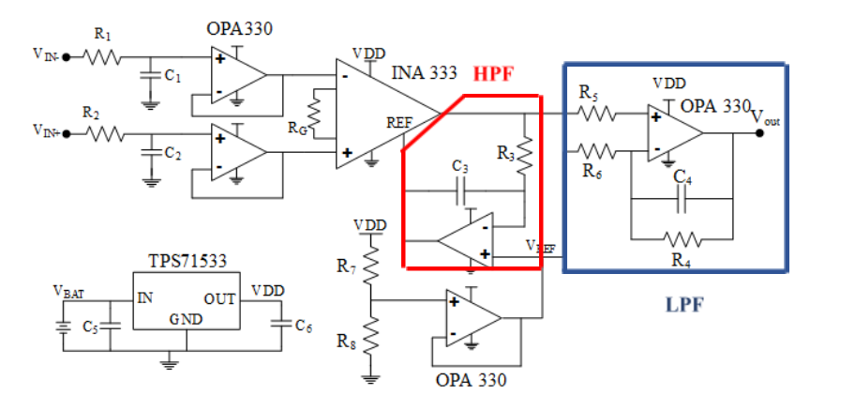

Hình . Sơ đồ khối mạch Analog

### Khối khuếch đại vi sai

Do tín hiệu thô EMG thu được từ điện cực MID và END có thành phần nhiễu tần số cao, nên trước khi tín hiệu đưa vào mạch khuếch đại vi sai, tín hiệu được đưa qua mạch khuếch đại đệm có hệ số khuếch đại bằng 1. Mạch đệm này có tác dụng tạo trở kháng đầu vào rất lớn và trở kháng đầu ra rất nhỏ, từ đó một mặt giữ nguyên độ lớn của tín hiệu, mặt khác tăng công suất tín hiệu lên rất nhiều lần. Ngoài ra, mạch cũng làm giảm tác động của môi trường đến trở kháng vào (do graphene dễ bị tác động từ môi trường) và giữ cân bằng giữa hai điện cực vi sai.

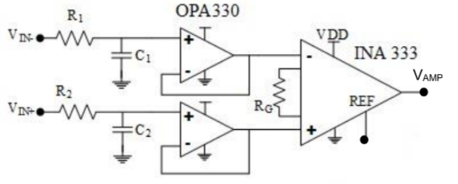

Hình . Khối khuếch đại vi sai

Khối khuếch đại vi sai (Hình 3.2) sử dụng INA333 có tỷ số tín hiệu nhiễu chung (CMRR) rất cao là 100dB, với hệ số khuếch đại có thể thay đổi theo giá trị của điện trở RG. Hệ số khuếch đại của mạch này được tính bằng:

G = 1 +  **(3‑1)**

Trong dự án này, hệ số khuếch đại của mạch khuếch đại vi sai đầu vào được lựa chọn là khoảng 100 lần với RG là 1KΩ.

### Khối mạch lọc thông dải

Tín hiệu EMG có dải tần số hữu ích trong khoảng 30 – 500Hz. Do đó, để loại bỏ các thành phần tần số nằm ngoài khoảng đó, cần phải sử dụng bộ lọc thông cao với tần số cắt 30Hz và bộ lọc thông thấp có tần số cắt 500Hz.

* Mạch lọc thông cao

Trong mạch tương tự này, thay vì sử dụng mạch lọc thông cao thông thường, mạch sử dụng cấu trúc servo feedback như Hình 3.3.

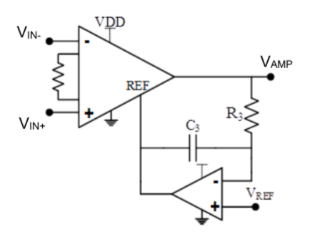

Hình . Mạch lọc thông cao

Mạch lọc thông cao sẽ loại bỏ các thành phần tần số nhỏ hơn 30Hz. Khác với mạch lọc thông cao tích cực thông thường, bằng cách hồi tiếp tích phân, cấu trúc servo feedback giúp loại bỏ thành phần DC offset. Bên cạnh đó, cấu trúc này góp phần triệt tiêu thành phần nhiễu “motion artifact” (nhiễu gây ra do chuyển động của cơ xương) gây ra trong quá trình cơ hoạt động. Tần số cắt của mạch lọc thông cao được tính bằng:

fC = ­­

(Hz)  **(3‑2)**

Chọn R3 = 10KΩ thì:

C3  = = = 0.53 (µF)  **(3‑3)**

Như vậy, chọn C3 = 0.47µF thì tần số cắt của mạch lọc thông cao là 34Hz.

* Mạch lọc thông thấp

Với bộ lọc thông thấp, những thành phần tần số nằm ngoài khoảng 0 – 500Hz đều bị loại bỏ. Trong mạch tương tự này, mạch lọc thông thấp được sử dụng có cấu trúc của mạch lọc tích cực thông thường như Hình 3.4.

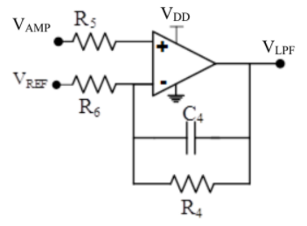

Hình . Mạch lọc thông thấp

Giá trị tần số cắt của mạch phụ thuộc vào giá trị của C4 và R4 và được tính bằng công thức:

fC = ­­

(Hz)  **(3‑4)**

Chọn R4 = 10KΩ thì:

C3  = = = 31.8 (nF)  **(3‑5)**

Chọn tụ điện có giá trị là 27nF thì tần số cắt của mạch lọc thông thấp bằng 589Hz.

Như vậy, bộ lọc thông dải của mạch xử lý tín hiệu EMG tương tự trong dự án này là 34Hz – 589Hz, phù hợp với dải tần số có ích của tín hiệu điện cơ.

### Khối nguồn

Nguồn ổn định đóng vai trò trong hoạt động của mạch và toàn hệ thống. Để cung cấp nguồn ổn định 3.3V, hệ thống này sử dụng pin Lithium – Ion 3.7V và mạch nguồn ổn áp TPS71533 đã có mặt trên thị trường (Hình 3.5).

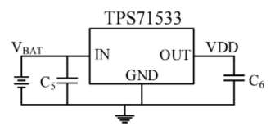

Hình . Khối nguồn

## Module EMG - BEL

Đây là phần giao tiếp của tín hiệu tương tự với vi điều khiển và chuyển đổi tín hiệu từ tín hiệu tương tự sang tín hiệu số để truyền đi dễ dàng hơn. Chính vì vậy nhóm sử dụng chức năng ADC của module bluetooth low energy và sau đó truyền tín hiệu lên app android.

### ADC

* Tốc độ lấy mẫu 1000 mẫu/s
* Độ phân giải biên độ 12 bit
* Chế độ single ended (so với đất)
* Lấy mẫu trên kênh AN0

### BLE

* Dựa trên code phát triển của hãng để lập trình các chức năng cần thiết.
* Độ dài mỗi gói dữ liệu truyền đi 20 mẫu/lần ứng với 40byte/gói/lần

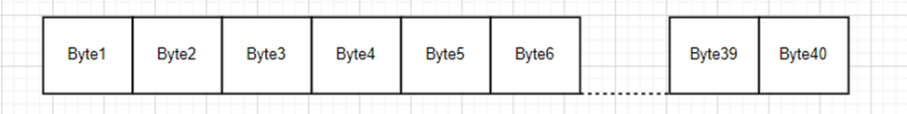

Hình . Cấu tạo gói dữ liệu truyền

## Module BLE - APP

### Bộ giao thức BLE

Bộ giao thức BLE thể hiện trong Hình 3.7 bao gồm nhiều lớp, mỗi lớp đảm nhiệm một vài chức năng nhất định giúp thực hiện quá trình giao tiếp giữa các thiết bị BLE với nhau.

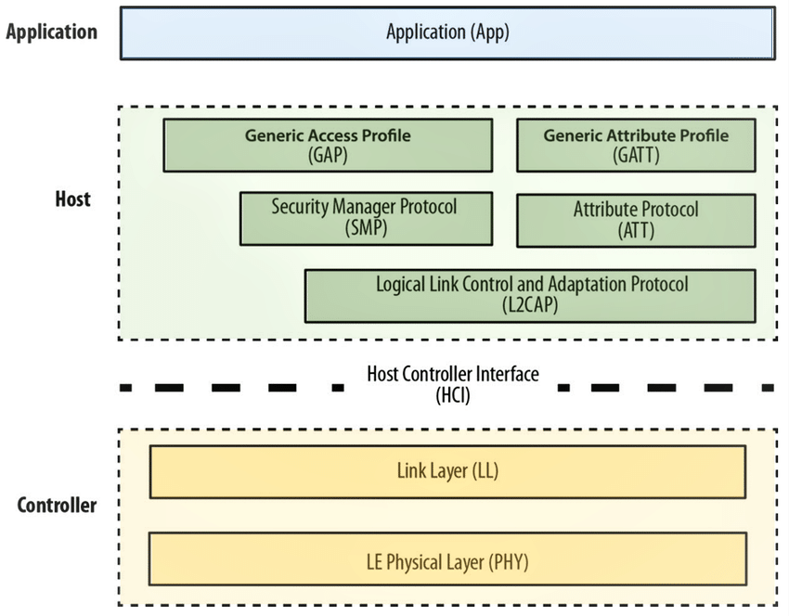

Hình . BLE Protocols Stack

Bộ giao thức BLE được chia thành 3 phần chính: controller, host và application. Mỗi phần bao gồm một hoặc nhiều lớp (layer) theo chức năng.

* Application (ứng dụng): Là lớp cao nhất của bộ giao thức, cung cấp giao diện người dùng, xử lý logic, và điều khiển dữ liệu của mọi thứ liên quan đến các trường hợp hoạt động của ứng dụng. Kiến trúc của application phụ thuộc nhiều vào từng bài toán cụ thể.
* Host (máy chủ) bao gồm các lớp sau:
* Generic Access Profile (GAP): giao diện trực tiếp với lớp ứng dụng và/hoặc hồ sơ trên đó. Nó xử lý các dịch vụ liên quan đến khám phá thiết bị và kết nối cho thiết bị BLE. Nó cũng quan tâm đến việc bắt đầu các tính năng bảo mật.
* Generic Attribute Profile (GATT): Lớp này là khung dịch vụ chỉ định các thủ tục phụ để sử dụng ATT. Truyền dữ liệu giữa hai thiết bị BLE được xử lý thông qua các quy trình phụ này. Các ứng dụng và/hoặc hồ sơ sẽ sử dụng GATT trực tiếp.
* Attribute Protocol (ATT) cho phép thiết bị BLE hiển thị một số dữ liệu hoặc thuộc tính nhất định.
* Security Manager (SMP) cung cấp các phương thức để ghép nối thiết bị và phân phối khóa; cung cấp dịch vụ cho các lớp ngăn xếp giao thức khác để kết nối và trao đổi dữ liệu giữa các thiết bị BLE một cách an toàn.
* Logical Link Control and Adaptation Protocol (L2CAP) cung cấp dịch vụ đóng gói dữ liệu cho các lớp trên, cho phép giao tiếp dữ liệu kết thúc một cách hợp lý.
* Host Controller Interface (HCI) cung cấp giao tiếp giữa bộ điều khiển và máy chủ thông qua các loại giao diện tiêu chuẩn. Lớp HCI này có thể được triển khai bằng API hoặc bằng các giao diện như UART / SPI / USB. Các lệnh và sự kiện HCI tiêu chuẩn được xác định trong thông số kỹ thuật của bluetooth.
* Controller (Bộ điều khiển) bao gồm các lớp sau:
* Physical Layer (PHY) là lớp thấp nhất làm nhiệm vụ truyền nhận tín hiệu, chuyển qua lại giữa tín hiệu số và tương tự, điều chế và giải điều chế tín hiệu. Dải tần sử dụng 2.4GHz ISM (Industrial, Scientific, Medical). Sử dụng lớp PHY này, BLE cung cấp tốc độ dữ liệu 1 Mbps (Bluetooth v4.2) / 2 Mbps (Bluetooth v5.0).
* Link Layer (LL) nằm phía trên lớp Vật lý. Nó chịu trách nhiệm quảng bá, quét và tạo/duy trì kết nối. Vai trò của các thiết bị BLE thay đổi trong chế độ ngang hàng sang ngang hàng (tức là Unicast) hoặc chế độ phát sóng. Các vai trò phổ biến là Advertiser/Scanner, Slave / Master hoặc Broadcaster / Observer. Các trạng thái lớp liên kết được định nghĩa trong hình dưới đây.

Các trạng thái của một thiết bị BLE như Hình 3.8 bao gồm: trạng thái Chờ (Standby) khi chưa phát hiện thiết bị kết nối nào, quảng bá (Advertising) – phát tín hiệu quảng bá đến thiết bị kết nối xung quanh, quét (scanning) – quét các thiết bị kết nối, khởi tạo (initialing) với thiết bị kết nối, kết nối (connection) – kết nối với thiết bị, và trạng thái Đồng bộ hóa (Synchronization) với thiết bị đã kết nối.

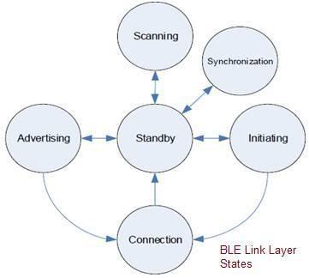

Hình . Các trạng thái của thiết bị BLE

### Chế độ hoạt động

Hai chế độ chính của một thiết bị BLE là chế độ phát sóng - Broadcasting (còn được gọi là GAP) và chế độ thiết bị được kết nối (còn được gọi là GATT).

* Chế độ GAP

Chế độ GAP liên quan đến điều khiển kết nối và phát quảng bá ngoại vi, cũng như thông tin quảng bá cần thiết để thiết lập kết nối thiết bị chuyên dụng nếu muốn. Chế độ GATT xử lý liên lạc và chuyển thuộc tính giữa hai thiết bị khi chúng được kết nối.

Chế độ GAP quy định vai trò cho các thiết bị là thiết bị ngoại vi (peripheral) - các thiết bị nhỏ, năng lượng thấp, hạn chế tài nguyên có thể kết nối với một thiết bị trung tâm mạnh hơn nhiều, ví dụ như máy đo nhịp tim, thẻ lân cận kích hoạt BLE, v.v… và thiết bị trung tâm (central) - thường là điện thoại di động hoặc máy tính bảng mà được kết nối với công suất xử lý và bộ nhớ nhiều hơn.

Ở chế độ GAP diễn ra quá trình quảng bá (Advertising) mô tả trong Hình 3.9. Thông tin được gửi bởi thiết bị ngoại vi trước khi kết nối chuyên dụng được thiết lập. Tất cả các thiết bị trung tâm gần đó có thể quan sát những quảng bá này. Khi một thiết bị ngoại vi quảng bá, nó có thể đang truyền tên của thiết bị, mô tả khả năng của thiết bị và/hoặc một số dữ liệu khác. Trung tâm có thể tìm kiếm các thiết bị ngoại vi quảng bá để kết nối và sử dụng thông tin đó để xác định từng khả năng của thiết bị ngoại vi.

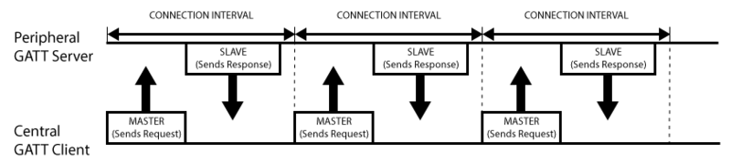

Hình . Quá trình quảng bá (Advertising) giữa thiết bị ngoại vi và thiết bị trung tâm

* Chế độ GATT

Chế độ GATT hoạt động khi kết nối chuyên dụng được thiết lập giữa hai thiết bị, nghĩa là đã trải qua quá trình quảng bá do GAP quản lý. GATT xác định cách giao tiếp và chuyển thuộc tính giữa hai thiết bị Server và Client khi chúng được kết nối. Quá trình trao đổi dữ liệu giữa hai thiết bị này được thể hiện trong Hình 3.10.

Chế độ GATT quy định vai trò cho các thiết bị là máy chủ (server) - cung cấp dịch vụ cho khách hàng, gửi và nhận các gói dữ liệu theo yêu cầu của thiết bị khách hàng mà hiện tại đang được kết nối với nó; máy khách (client) - gửi yêu cầu đến một hoặc nhiều dịch vụ khả dụng của máy chủ để gửi và nhận gói dữ liệu.



Hình . Quá tình trao đổi dữ liệu giữa thiết bị ngoại vi và thiết bị trung tâm

Các giao dịch GATT trong BLE dựa trên các đối tượng lồng nhau, cấp cao được gọi là Hồ sơ (Profiles), Dịch vụ (Services) và Đặc điểm (Characteristics).

Profiles là gói các dịch vụ được xác định trước mà BLE có thể cung cấp, được biên soạn bởi Bluetooth SIG hoặc bởi các nhà thiết kế ngoại vi. Services là một chức năng mà máy chủ cung cấp. Ví dụ: băng đeo tay theo dõi nhịp tim có thể có các dịch vụ riêng cho Thông tin thiết bị, dịch vụ pin và nhịp tim. Mỗi dịch vụ bao gồm các bộ sưu tập thông tin gọi là đặc điểm (Characteristics). Trong trường hợp dịch vụ nhịp tim, hai đặc điểm là đo nhịp tim và vị trí cảm biến cơ thể. Các thiết bị ngoại vi quảng bá dịch vụ của mình. Characteristics chứa giá trị hoặc thuộc tính của một phần dữ liệu cùng với bất kỳ siêu dữ liệu liên quan nào, chẳng hạn như tên có thể đọc được của con người. Một đặc tính có thể đọc được, có thể ghi hoặc cả hai. Ví dụ, Magic Light Server có Đặc tính cho giá trị RGB của bóng đèn có thể được ghi bởi Trung tâm để thay đổi màu sắc. Mỗi characteristic đều có mã định danh duy nhất chung (UUID) là ID 16 bit hoặc 128 bit.

# Hệ thống phần mềm

## Mô tả chung

* Ứng dụng cho điện thoại Android, lập trình bằng phần mềm Android Studio.
* Các tính năng chính:
  + Nhận dữ liệu tín hiệu EMG từ mạch thông qua Bluetooth Low Energy (BLE) và hiển thị tín hiệu real-time thu được. BLE trên mạch được lập trình mỗi lần gửi một gói data 40 byte, với tần số lấy mẫu 977
  + Lưu dữ liệu đã thu cùng với thông tin người được đo. Dữ liệu tín hiệu EMG lưu lại là một mảng số thực chứa giá trị biên độ tín hiệu EMG, đơn vị Volt
  + Phân tích phổ tín hiệu đã thu.
  + Tính toán các thông số Min, Max của biên độ tín hiệu.
  + Tính SNR, Mean Frequency và Median Frequency của tín hiệu.
* Dung lượng ứng dụng cài đặt trong điện thoại: 7.86 MB
* Function Diagram

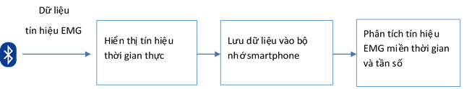

Hình . Sơ đồ chức năng của ứng dụng

* **Sequence Diagram: Mô tả trình tự thao tác ứng dụng cho người dùng sử dụng**

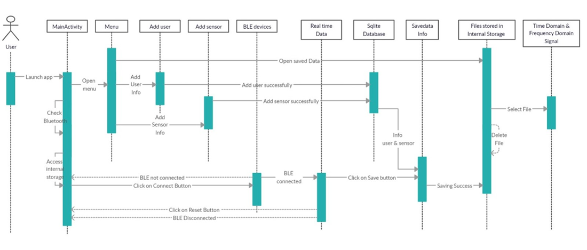

Hình . Mô tả trình tự thao tác ứng dụng cho người dùng sử dụng

## Giao diện người dùng

Tên ứng dụng: EMG Signal Analysis (Phân tích tín hiệu EMG)

Biểu tượng của ứng dụng hiển thị trên điện thoại như Hình 4.3.

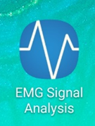

Hình . Biểu tượng của ứng dụng

Các giao diện chính của ứng dụng bao gồm: (1) Giao diện khi launching app (Hình 4.4), (2) giao diện vẽ tín hiệu real-time (Hình 4.5), (3) giao diện menu (Hình 4.6), (4) giao diện tạo tài khoản người dùng và thông tin cảm biến (Hình 4.7), (5) giao diện lưu dữ liệu (Hình 4.8), (6) giao diện chứa file data trong bộ nhớ, (7) giao diện vẽ đồ thị tĩnh miền thời gian và tần số của tín hiệu đã lưu.

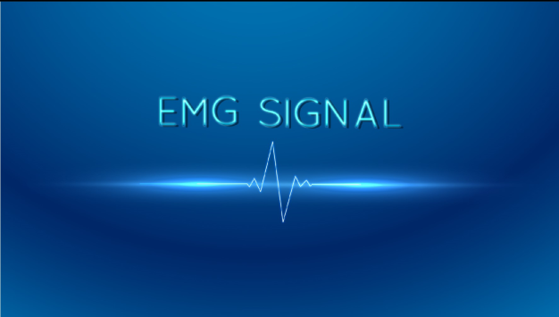

Hình . Giao diện launching app

Giao diện vẽ tín hiệu real-time ở Hình 4.5 hiển thị ngay sau khi kết thúc màn hình lauching app. Giao diện này gồm 2 khu vực chính đó là vùng vẽ tín hiệu và vùng điều khiển. Ở vùng điều khiển gồm có ô màu đen (Timer) là ô đếm thời gian lưu dữ liệu. Khi nút “Save” được bấm tức là bắt đầu lưu dữ liệu, đồng hồ đếm giờ sẽ bắt đầu chạy cho tới khi bấm nút Save lần 2, tức là dừng lưu dữ liệu. Nút “Connect” được bấm để lựa chọn thiết bị BLE sẽ kết nối, sau khi kết nối đúng thiết bị BLE trên mạch đo tín hiệu EMG, dữu liệu sẽ được truyền vào smartphone và tín hiệu realtime được vẽ. Nút “Reset” có chức năng ngắt kết nối BLE và khôi phục vùng vẽ đồ thị cũng như đồng hồ đếm giờ về trạng thái ban đầu khi chưa có tín hiệu được vẽ.

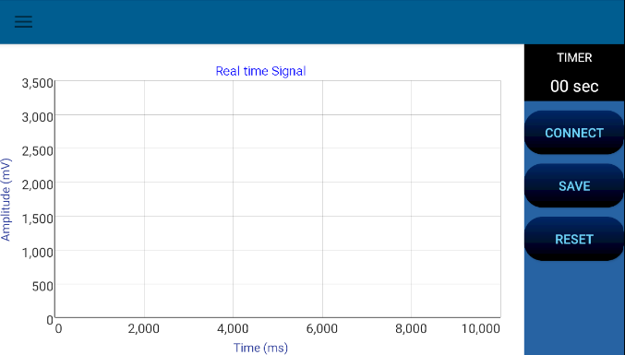

Hình . Giao diện vẽ tín hiệu real-time

Menu của ứng dụng được thể hiện trong Hình 4.6, gồm 5 lựa chọn: (1) Home – quay về màn hình vẽ tín hiệu real-time ban đầu, (2) Saved Data – đi tới giao diện Hình 4.9 chứa các folders dữ liệu đã lưu để lựa chọn tệp dữ liệu muốn xem, (3) Add User – chuyển sang màn Hình 4.7(a) để thêm người dùng vào database, (4) Add Sensor – chuyển sang màn Hình 4.7(b) để thêm sensor vào database, (5) Information – thông tin về ứng dụng.

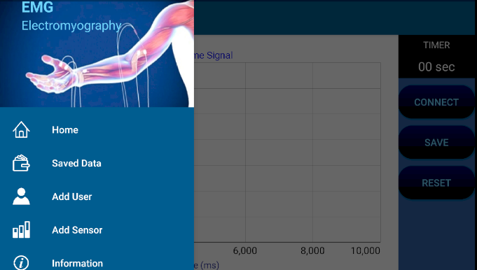

Hình . Giao diện menu

(a)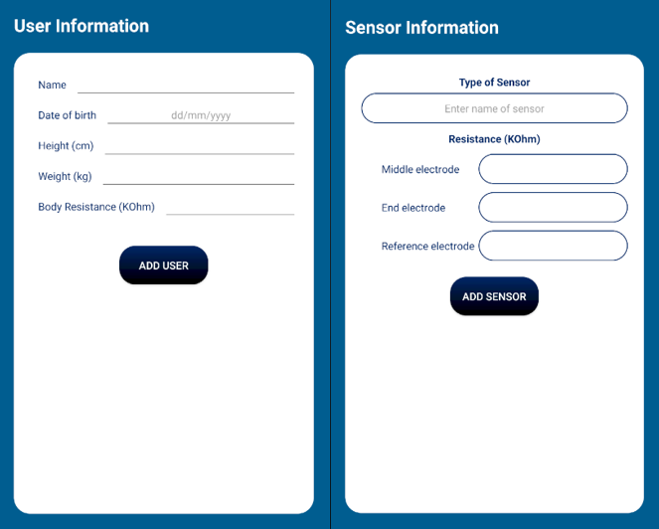(b)

Hình . Giao diện thêm người dùng (a) và thêm sensor (b) vào databasse

Giao diện Hình 4.8 hiển thị ngay sau khi bấm nút dừng lưu dữ liệu để người dùng có thể nhập thông tin người được đo tín hiệu EMG, sensor được sử dụng, nhiệt độ và độ ẩm môi trường thực hiện đo. Chú ý ở khu vực “Select testee” và “Select sensor” ở Hình 4.8(a), khi bấm vào sẽ có menu cuộn xuống chứa tên của người dùng hoặc sensor đã được lưu và database trước như Hình 4.8(b) để lựa chọn, và các thông tin điền ở dialog này sẽ được lưu cùng với dữ liệu tín hiệu EMG đã ghi vào một text file vào bộ nhớ của điện thoại.

(a)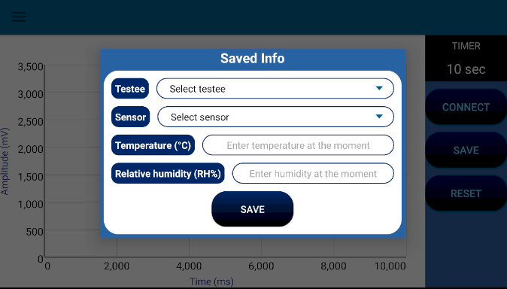

(b)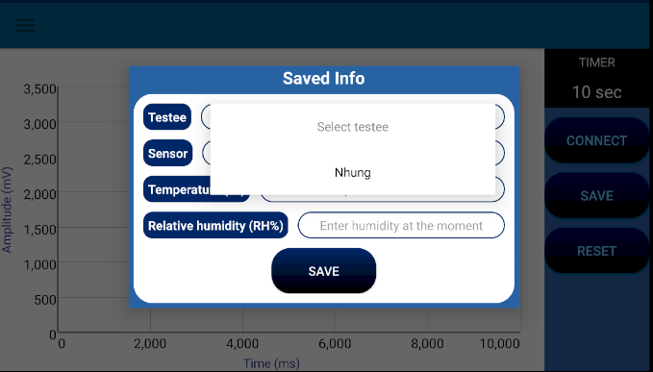

Hình . Giao diện lưu thông tin người test, sensor, nhiệt độ và độ ẩm

Dữ liệu lưu vào điện thoại sẽ được xếp theo từng folder ứng với mỗi người dùng khác nhau như Hình 4.9(a). Bên trong mỗi folder sẽ chứa các text file lưu dữ liệu tín hiệu EMG đã đo, cùng với thông tin nhiệt độ, độ ẩm, sensor đã sử dụng. Tên của text được tự tạo theo format: Năm tháng ngày _ Giờ phút _ Tên người test _ ghi chú.txt

(a)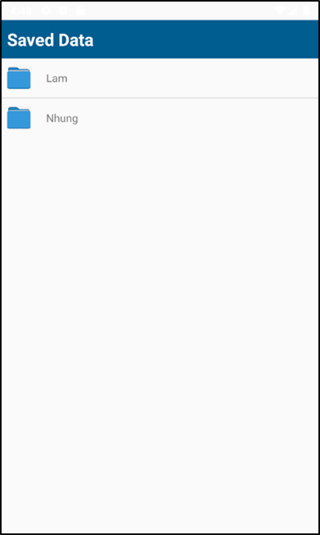 (b)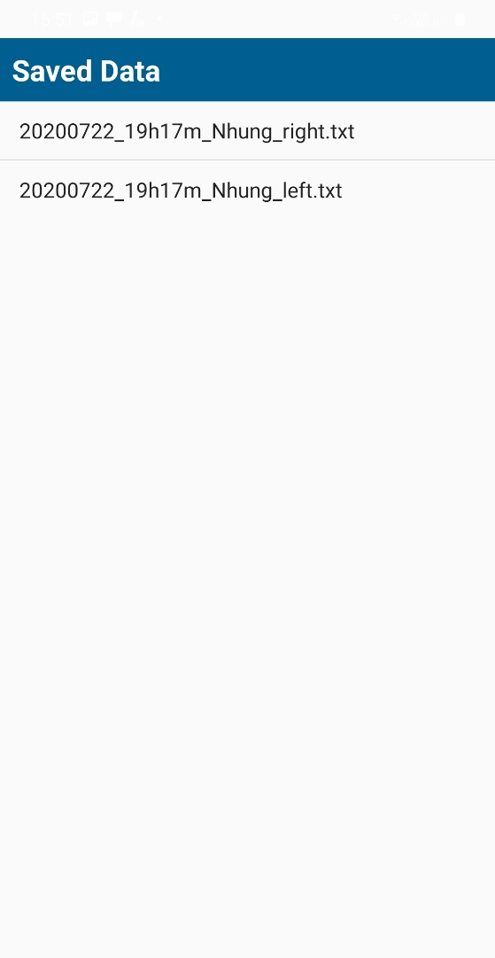

Hình . Giao diện chứa các folder (a) và text file (b) được lưu trong bộ nhớ điện thoại

Khi bấm chọn text file muốn xem tín hiệu, dữ liệu sẽ được hiển thị dưới dạng đồ thị tĩnh ở miền thời gian như Hình 4.10(a). Bên cạnh miền thời gian còn có thêm lựa chọn xem phổ biên độ tần số của tín hiệu dưới dạng linear hoặc log scale như Hình 4.10(b) và Hình 4.10(c) để phục vụ cho việc quan sát bản chất của tín hiệu và các nghiên cứu sau này.

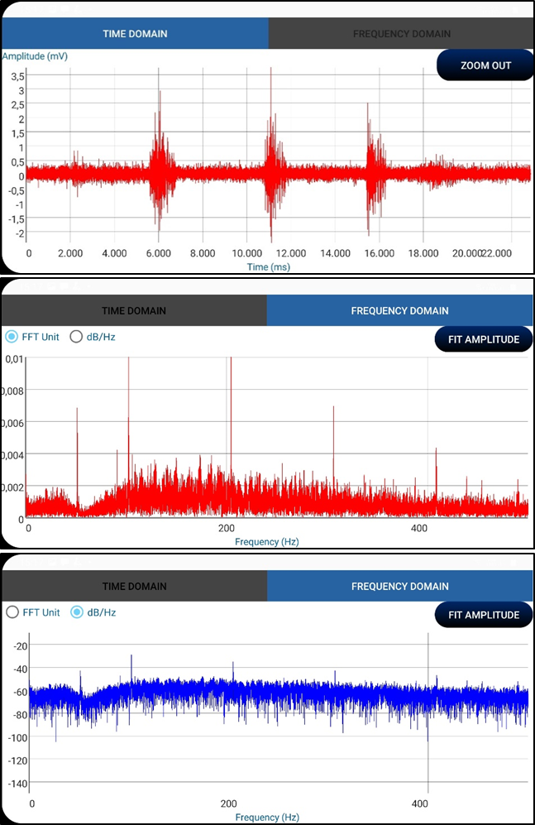

Hình . Giao diện hiển thị lại tín hiệu đã lưu

(a)

(c)

(b)

# Thử nghiệm cảm biến độc lập trên người (các thí nghiệm test, kết quả, so sánh graphene và agagcl)

## Thí nghiệm đo tín hiệu EMG ở các bó cơ khác nhau trên cơ thể

### Thí nghiệm đo tín hiệu ở bắp tay

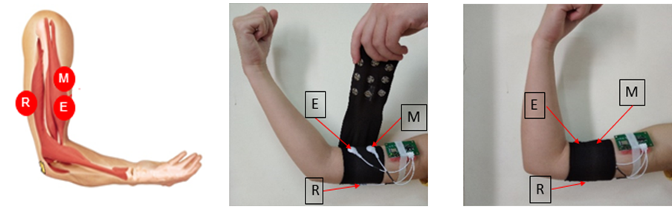

Hình . a) Vị trí các điện cực b) Vòng đai quấn thứ nhất c) Vòng đai quấn thứ hai (hệ thống mạch ver1)

Để đo tín hiệu EMG ở tay, bó cơ được đề xuất là Biceps muscle (bắp tay) hay còn gọi là cơ nhị đầu. Vị trí của các điện cực được mô tả trong Hình 5.1a. Các điểm M, E, R tương ứng với vị trí của các điện cực là ở giữa bó cơ, cuối bó cơ và điện cực tham chiếu. Điện cực graphene được cố định trên đai chun co dãn và kết nối với mạch điện tử bởi dây cáp truyền tín hiệu. Đai quấn được cuốn vòng thứ nhất (Hình 5.1b) để gắn hệ thống lên cơ thể, sau đó cuốn vòng thứ hai để giữ graphene tiếp xúc tốt với da và đầu bấm dây cap cố định chắc chắn khi có sự co cơ.

Tín hiệu EMG được thu với hành động gập tay (co cơ) trong 1s (Hình 5.2a) và duỗi tay (không co cơ) trong 4s (Hình 5.22b).

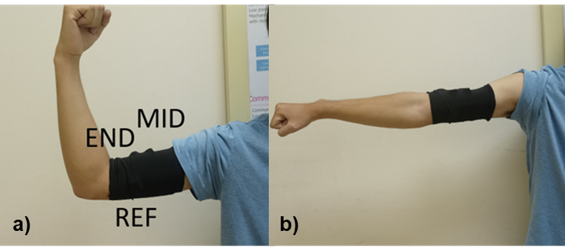

Hình . a) Động tác co, b) Động tác duỗi tay (Hệ thống mạch ver2)

### Thí nghiệm đo tín hiệu EMG ở chân

Thí nghiệm thứ hai được tiến hành ở bó cơ Gastronemius (cơ bắp chân). Đây là bó cơ to và rõ ràng nhất ở chân, gồm có hai bó cơ nhỏ là medial head và letaral head (Hình 5.3). Vị trí của các điện cực trên bó cơ medial head được mô tả trong Hình 5.4a. Với bó cơ letaral head, vị trí điện cực REF giống với bó cơ medial head, cặp điện cực vi sai được đặt đối xứng với cặp điện cực vi sai trên bó cơ medial head.

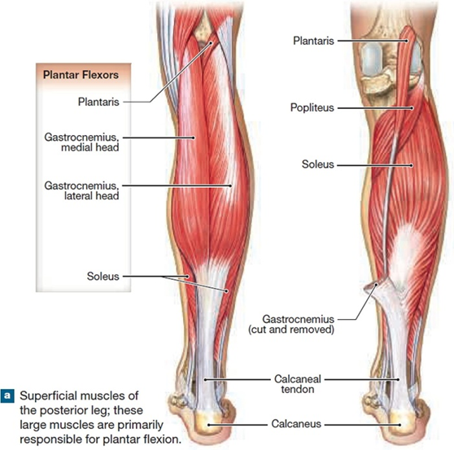

Hình . Cấu tạo cơ bắp chân

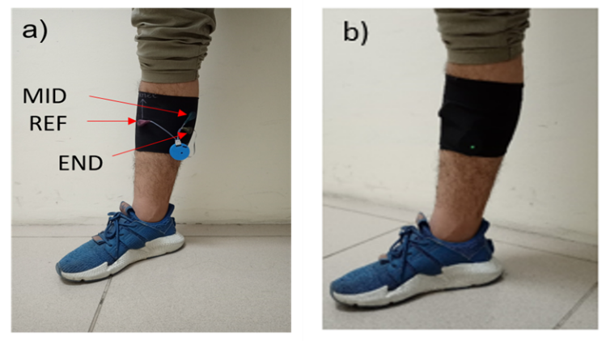

Hình . a) Vòng đai quấn thứ nhất và vị trí các điện cực trên bó cơ medial head b) Vòng đai quấn thứ hai

Với bó cơ này, đối tượng sẽ thực hiện động tác kiễng chân. Tín hiệu được thu ở trạng thái đứng yên trong thời gian 4s (Hình 5.5-1) và kiễng chân trong thời gian 1s (Hình 5.5-2), các động tác này sẽ được lặp đi lặp lại trong thời gian thu dữ liệu (30s-60s). Thí nghiệm này được lặp lại với Ag/AgCl.

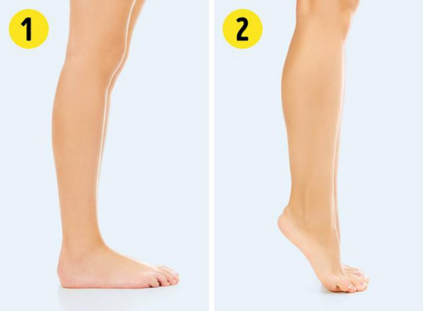

Hình . (1) Trạng thái đứng yên, (2) kiễng chân.

### Thí nghiệm đo tín hiệu EMG ở lưng

Vị trí đo tín hiệu điện cơ được đề xuất là bó cơ ở thắt lưng. Các thí nghiệm được tiến hành trên các đối tượng khác nhau. Những người đo này được đo điện trở cơ thể và tính toán chỉ số BMI (Body Mass Index), là chỉ số khối cơ thể, chỉ số thể trọng, được sử dụng để đo lượng mỡ trên cơ thể. Chỉ số BMI được tính theo công thức:

$BMI=\frac{Weight}{{(Height)}^{2}}$**(5‑1)**

Theo WHO, người trưởng thành có BMI trong phạm vị 18.5 đến 25.0 là bình thường, dưới 18.5 là gầy, từ 25.0 đến 30.0 là béo và trên 30.0 là béo phì. Với các thí nghiệm đã thực hiện được thì những người béo sẽ khó thu được tín hiệu hơn người gầy.

(a) (b) Hình 5.6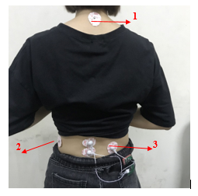

Hình . (a) Vị trí các điện cực ở lưng, (b) Vị trí các điện cực REF

Tín hiệu EMG được thu từ bó cơ lưng bên trái và vị trí của các điện cực được mô tả trong Hình 5.6a. Hai điện cực vi sai được đặt ở cơ lưng trái (phần thắt lưng) ,song song với nhau dọc theo bó cơ và cách cột sống lưng khoảng 1 – 2cm. Điện cực END đặt ở cuối bó cơ và cách điện cực MID ở phía trên 2 – 3cm. Điện cực tham chiếu nên được đặt ở phần mô không liên quan đến bó cơ được đo và vị trí tốt nhất là các mấu xương trên cơ thể, nên nó được đề xuất đặt ở cuối sống lưng. Nhưng sau một số thí nghiệm trên các đối tượng khác nhau thì việc đặt điện cực tham chiếu REF ở sống lưng là không hợp lý với một số đối tượng test, vì phần sống lưng của một sống đối tượng có cấu tạo là một rãnh hõm xuống so với bề mặt của cả lưng. Điều này làm cho cực REF không tiếp xúc tốt với da và kết quả đo tín hiệu bị rất nhiều nhiễu triệt tiêu. Chính vì vậy nhóm đã làm thí nghiệm với vị trí điện cực REF đặt ở gáy, phần eo cùng phía với lưng đặt 2 diện cực vi sai (MID,END) và phàn lưng còn lại như Hình 5.6b.

Các vị trí của điện cực tham chiếu gồm gáy (1), eo trái (2) và lưng bên phải (3) được thể hiện ở Hình 5.6. Hai điện cực vi sai vẫn được đặt ở cơ lưng bên trái. Với vị trí gáy, điện cực được đặt ở đốt sống dọc sống lưng. Ở vị trí thứ hai, điện cực đặt ở phần eo cùng bên với cơ lưng được đo, tức là eo trái khi đo cơ lưng trái và ngược lại. Vị trí thứ ba là lưng bên cạnh với cơ lưng được lấy tín hiệu, cực REF đặt đối diện với cực END qua sống lưng. Các thí nghiệm được thực hiện với cảm biến Ag/AgCl trước để so sánh kết quả của ba vị trí này. Sau đó, cảm biến graphene được sử dụng để kiểm chứng lại kết quả.

Khi đặt điện cực graphene được đặt ở gáy, đai chun co dãn không còn thích hợp để giữ điện cực trên da nữa. Thay vào đó, điện cực graphene sẽ được cố định bằng băng keo. Việc này dẫn đến băng keo dễ bị bong ra khỏi da bởi cơ thể tiết mồ hôi. Vì vị trí ở gáy xa so với thắt lưng, nên hệ thống cần sử dụng dây cap dài để kết nối giữa mạch đo và graphene. Cách bố trí này hơi rườm rà và gây mất thẩm mỹ. Ngoài ra, việc sử dụng dây cap dài cũng ảnh hưởng đến tiếp xúc của graphene và da. Như vậy, hai vị trí là eo trái và lưng phải sẽ thích hợp để đặt điện cực REF hơn.

Sau khi xác định được vị trí đặt điện cực tham chiếu thì nhóm tiến hành thí nghiệm kiểm tra về độ mỏi cơ trên lưng như Hình 5.7.

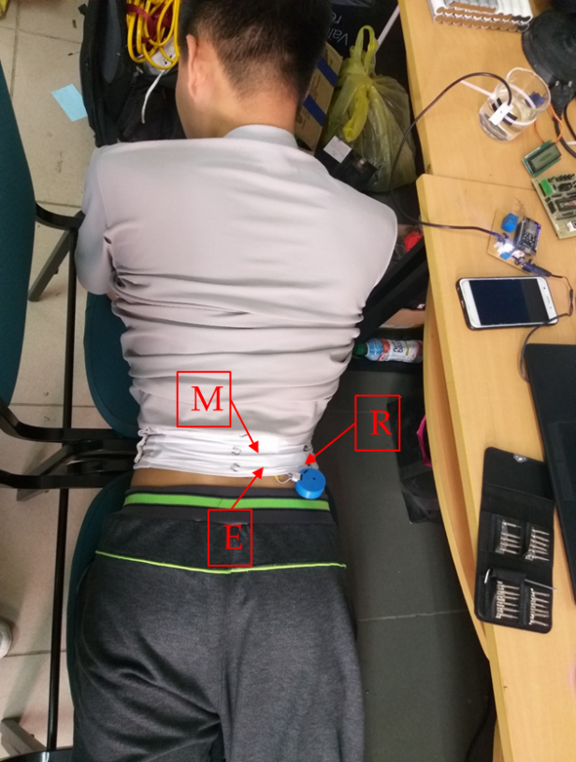

Hình . Đo điện cơ ở lưng với thí nghiệm nằm nghiêng người một góc 15º

Trong thí nghiệm này, đối tượng đo nằm trên một mặt phảng và ưỡn người lên 1 góc 15º so với mặt phẳng. Tư thế này được giữ liên tục khi đo, đến khi đối tượng đo không chịu được thì dừng.

## Kết quả đo

### Kết quả thí nghiệm ở tay



Hình . Tín hiệu miền thời gian và tần số ở tay với Ag/AgCl



Hình . Tín hiệu miền thời gian và tấn số ở tay với rGO-nylon



Hình . Tín hiệu miền thời gian và tần số với rGO-polyester

Tín hiệu EMG được đo ở tay sử dụng các cảm biến Ag/AgCl, rGo-nylon và rGO-polyester lần lượt được biểu diễn ở Hình 5.8, Hình 5.9 và Hình 5.10. Các thí nghiệm này được đo trên cùng một người với động tác gập tay theo chu kỳ 5 giây một lần. Các tín hiệu này đã được lọc hết nhiễu 50Hz nhờ bộ lọc số. Tuy nhiên, với graphene, tín hiệu có các peak ở các tần số 150Hz, 250Hz, 350Hz, 400Hz. Nguyên nhân gây ra nhiễu có thể do tiếp xúc của graphene với da chưa được tốt.

Bảng . Kết quả đo tay với Ag/AgCl và graphene

|  |  |  |  |  |  |
| --- | --- | --- | --- | --- | --- |
| **Người đo** | **Cảm biến** | **Biên độ tín hiệu (mV)** | **Độ lệch chuẩn tín hiệu (mV)** | **Biên độ nhiễu (mV)** | **Độ lệch chuẩn nhiễu (mV)** |
| **1** | **Ag/AgCl** | 1245 | 127 | 110 | 18 |
| **rGO-nylon** | 903 | 97 | 80 | 12 |
| **rGO-polyester** | 683 | 70 | 94 | 15 |
| **2** | **Ag/AgCl** | 1156 | 145 | 107 | 18 |
| **rGO-nylon** | 1484 | 176 | 75 | 12 |
| **rGO-polyester** | 1628 | 170 | 174 | 28 |

Kết quả so sánh về mặt biên độ của các tín hiệu được thể hiện trong Bảng 5.1. Tín hiệu với graphene của đối tượng đo thứ nhất nhỏ hơn so với Ag/AgCl, điều này trái ngược với kết quả của đối tượng đo thứ hai. Như vậy, graphene thu tín hiệu điện cơ khá tốt và có khả năng thay thế cho cảm biến thương mại Ag/AgCl.

### Kết quả thí nghiệm cở chân

Các tín hiệu đo đạc ở chân đều được lấy từ bó cơ Gastrocnemius (cơ bắp chân) sử dụng hệ thống được đề xuất. Thí nghiệm được thực hiện trên nhiều người với các hành động, trạng thái khác nhau của cơ để tìm hiểu đặc tính của cơ chân.

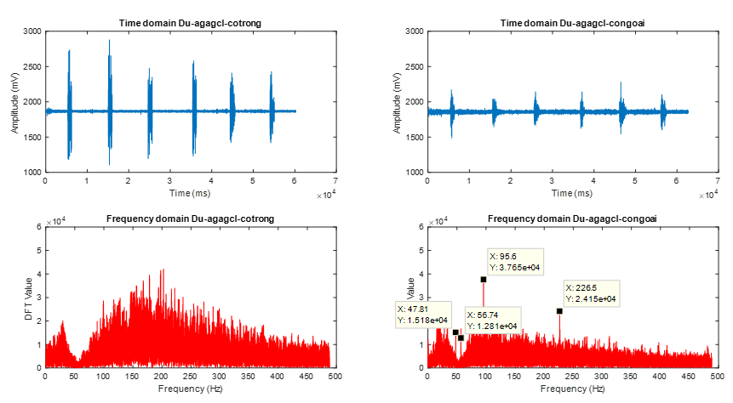

Hình . Tín hiệu với Ag/AgCl ở hai bó cơ medial head (trái) và lateral head (phải)

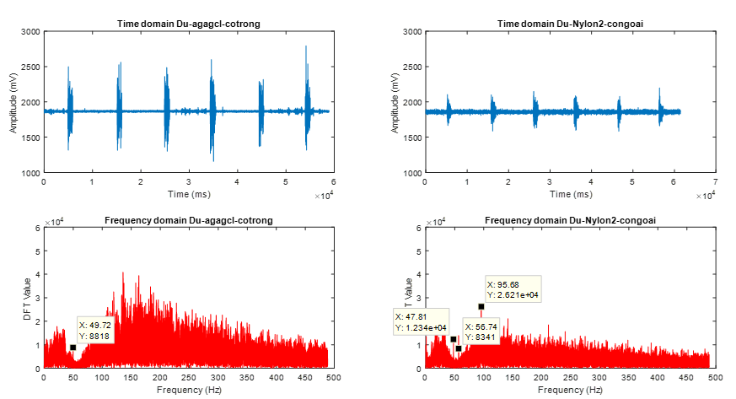

Hình . Tín hiệu với Ag/AgCl ở cơ medial head (trái), graphene ở cơ lateral head (phải)

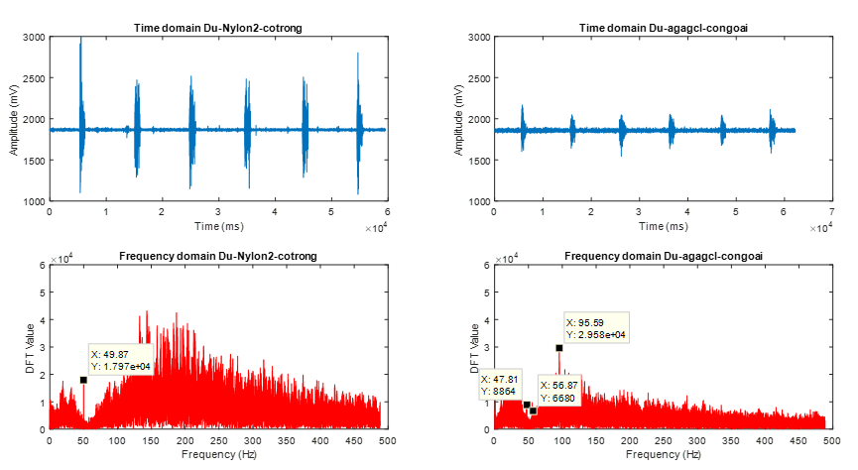

Hình . Tín hiệu với graphene ở cơ medial head (trái), Ag/AgCl ở cơ lateral head (phải)

Ba thí nghiệm đo hai bó cơ Gastrocnemius được thể hiện lần lượt ở Hình 5.11, Hình 5.12 và Hình 5.13. Các thí nghiệm này đều được thực hiện với cùng đối tượng đo và sau mỗi lần đo thì nghỉ 5 phút để cơ không bị mỏi.

Về mặt biên đô, tín hiệu thu được từ cơ lateral head nhỏ hơn so với cơ medial head, điều này đúng với cả graphene và Ag/AgCl. Khi quan sát trên miền tần số, tín hiệu ở bó cơ này cũng nhiều nhiễu hơn. Hiện tượng này xảy ra do tính chất của mỗi bó cơ khác nhau. Các kết quả này cũng cho thấy tín hiệu thu từ graphene có chất lượng tương đương so với Ag/AgCl.

### Kết quả thí ngiệm ở lưng

#### Kết quả đo lưng với điện cực REF ở sống lưng

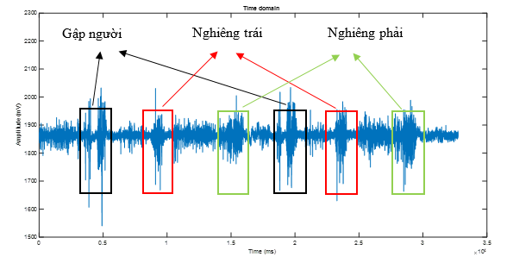

Hình . Tín hiệu EMG ở lưng với các hành động co cơ

Với thí nghiệm đầu tiên, tín hiệu được lấy ở lưng với cảm biến Ag/AgCl và graphene. Tín hiệu EMG được lấy từ cơ lưng bên trái với các động tác lần lượt là gập người, nghiêng sang trái và nghiêng sang phải như Hình 5.14. Tín hiệu thu được khi gập người lớn hơn so với khi nghiêng trái và nghiêng phải. Vì vậy, các thí nghiệm tiếp theo được thực hiện với động tác gập người. Thí nghiệm được thực hiện với hai đối tượng có chỉ số BMI khác nhau.



Hình . Kết quả đo lưng với cực REF ở sống lưng của người đo 1 (trên) và người đo 2 (dưới)

Kết quả ở Hình 5.15 là tín hiệu thu được từ cơ lưng trái của hai đối tượng khi điện cực REF đặt ở sống lưng và sử dụng cảm biến Ag/AgCl. Động tác co cơ ở thí nghiệm là gập người cới chu kỳ 10 giây một lần. Quan sát đồ thị biên độ tín hiệu trên miền thời gian, có thể thấy được tín hiệu thu được từ người đo thứ nhất lớn hơn so với người đo thứ hai, với cả tín hiệu EMG và nhiễu. Các thông số về người đo và kết quả được thể hiện trong Bảng 5.2.

Bảng . So sánh kết quả đo lưng với cực REF ở sống lưng của hai người

|  |  |  |  |  |  |  |
| --- | --- | --- | --- | --- | --- | --- |
| **Người đo** | **BMI** | **Điện trở cơ thể (KΩ)** | **Biên độ tín hiệu EMG (mV)** | **Độ lệch chuẩn của tín hiệu (mV)** | **Biên độ nhiễu (mV)** | **Độ lệch chuẩn của nhiễu (mV)** |
| **1** | 17.65 | 1100 | 516 | 50 | 284 | 26 |
| **2** | 25.25 | 2000 | 136 | 51 | 8 | 12 |

Với chỉ số BMI trong bảng, người đo thứ nhất thuộc trạng thái gầy và người đo thứ hai là trạng thái béo. Như vậy, tín hiệu cơ lưng của người béo nhỏ hơn người gầy, hay độ dày của lớp mô mỡ làm giảm biên độ tín hiệu điện cơ. So với tín hiệu ở cơ tay và cơ chân, tín hiệu EMG ở lưng nhỏ hơn và khó lấy hơn rất nhiều.

#### Kết quả đo lưng với các vị trí REF

Các vị trí đặt điện cực tham chiếu được đề xuất là gáy, eo trái (bó cơ đang được đo) và lưng phải. Thí nghiệm này được tiến hành với hai đối tượng đo và sử dụng cảm biến Ag/AgCl. Các kết quả tương ứng với các vị trí gáy, eo trái và lưng phải được thể hiện trong Hình 5.16. Kết quả này là tín hiệu điện cơ ở lưng của đổi tượng đo thứ nhất. Tín hiệu được thu trong 60 giây và cứ sau 10 giây thì người đo thực hiện động tác gập người.

(3)



(1)

(2)

Hình . Tín hiệu EMG ở lưng với cực REF đặt ở (1) gáy (2) eo trái (3) lưng phải

Khi quan sát trên miền thời gian, tín hiệu đo được ở lưng với ba vị trí này khá giống nhau. Tuy nhiên khi phân tích phổ biên độ tần số, tín hiệu với điện cực tham chiếu ở gáy xuất hiện nhiều peak ở các tần số lạ như 57Hz, 85Hz, 142Hz,… Ở các vị trí khác, các peak này cũng xuất hiện nhưng biên độ nhỏ. Điều này không xảy ra với tín hiệu ở lưng của đối tượng thứ hai. Nguyên nhân dẫn đến việc xuất hiện các peak ở tần số lạ có thể do người đo khác nhau. Do đó, tín hiệu đo lưng của đối tượng thứ nhất được theo dõi liên tục trong vài ngày.

Bảng . Kết quả đo lưng với ba vị trí của điện cực REF

|  |  |  |  |  |  |  |  |  |
| --- | --- | --- | --- | --- | --- | --- | --- | --- |
| **Người đo** | **1** | | | | **2** | | | |
| **Chỉ số** | BMI = 20.1 | | Điện trở: 940KΩ | | BMI = 17.3 | | Điện trở: 700KΩ | |
| **Vị trí cực REF** | Gáy | Eo trái | | Lưng phải | Gáy | Eo trái | | Lưng phải |
| **Biên độ tín hiệu (mV)** | 217 | 261 | | 240 | 367 | 338 | | 448 |
| **Độ lệch chuẩn tín hiệu (mV)** | 11.9 | 11.1 | | 10.6 | 15.7 | 14.4 | | 15.9 |
| **Biên độ nhiễu (mV)** | 74 | 71 | | 80 | 119 | 112 | | 108 |
| **Độ lệch chuẩn nhiễu (mV)** | 8.0 | 7.8 | | 8.9 | 9.6 | 10.7 | | 10.8 |

Bảng 5.3 là kết quả đo lưng của hai đối tượng với ba vị trí của điện cực tham chiếu. Theo chỉ số BMI, người đo thứ nhất có tình trạng bình thường, còn người đo thứ hai có tình trạng gầy. Số liệu từ bảng trên cho thấy rằng tín hiệu cơ lưng của người đo thứ nhất lớn hơn so với của người thứ hai. Điều này có thể khẳng định hơn về luận điểm độ dày của lớp mô mỡ làm ảnh hưởng đến việc thu tín hiệu điện cơ ở lưng. Với cả đối tượng đo, tín hiệu khi điện cực REF đặt ở gáy đều nhiễu hơn so với hai vị trí khác. Như vậy, điện cực tham chiếu nên được đặt ở eo trái hoặc lưng phải.

#### Kết quả đo lưng với sensor Ag/AgCl và Graphene



(1)

(2)

(3)

Hình . Tín hiệu EMG ở lưng với (1) Ag/AgCl (2) rGO-nylon (3) rGO-polyester

Hình 5.17 lần lượt từ trên xuống là tín hiệu đo được ở lưng với cảm biến Ag/AgCl, rGO-nylon và rGO-polyester. Đối tượng đo của thí nghiệm này có chỉ số BMI là 17.3 (gầy). Quan sát các tín hiệu trên miền thời gian và tần số, chúng ta có thể thấy được cảm biến Ag/AgCl và graphene có chất lượng tương đương nhau. Một vấn đề xảy ra với Ag/AgCl, điện cực được dính trực tiếp trên da nên khi đo lưng, nó rất dễ bị bung ra khỏi cơ thể do phần lưng tiết nhiều mồ hôi hơn so với tay và chân. Điện cực này chỉ có thể sử dụng một lần, khi bóc hoặc bị bung ra thì không dùng được nữa, trong khi đó, cảm biến graphene có thể tái sử dụng nhiều lần. Để cảm biến có thể tiếp xúc tốt với da, thí nghiệm nên được thực hiện trong điều kiện thoáng mát để cơ thể tránh ra mồ hôi.

#### Kết quả thí nghiệm kiểm tra độ mỏi cơ

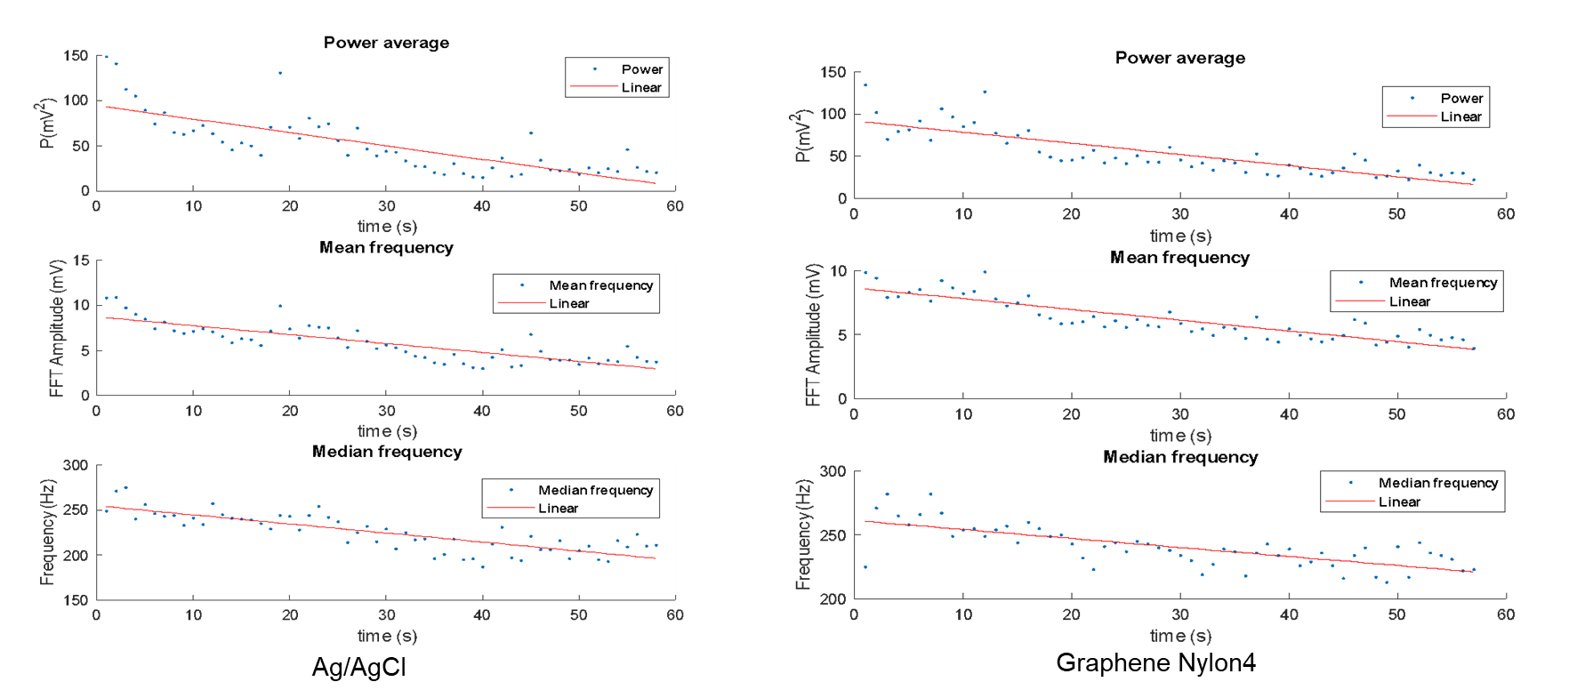

Hình . Kết quả độ mỏi cơ

Hình 5.18 là kết quả phân tích độ mỏi cơ khi thực hiện nằm sấp và cơ thể nghiêng 15º so với mặt phẳng nằm. Sau một khoảng thời gian thì cơ của chúng ta sẽ bị mỏi và tín hiệu thu được sẽ có sự thay đổi rõ rệt trên các thông số của tín hiệu như năng lượng trung bình của tín hiệu (Power average), tần số trung bình (mean frequency, median frequency). Đường linear màu đỏ thể hiện xu hướng mỏi cơ sau một khoảng thời gian hoạt động.

# Quy trình sản xuất mạch

## Thiết bị dụng cụ cần chuẩn bị

* Máy hàn cầm tay, khò.
* Thiếc hàn, mỡ hàn
* Kẹp mạch,
* Nhíp gắp linh kiện chống tĩnh điện
* Đèn, kính lúp,.. và phụ kiện đi kèm(thiếc hàn, chất trợ hàn, mỡ hàn, cây hút thiếc, dây hút thiếc, axeton).

## Yêu cầu đối với người hàn

Hàn nơi thoáng khí, cần có 1 quạt hút hơi – khói hàn ra ngoài, tránh để người hàn hít – ngửi trực tiếp với khói hàn. Khói hàn thực chất là nhựa thông – chất trợ hàn bị đốt nóng và bay hơi. Với những loại thiếc chất lượng kém, trong khói hàn còn có cả chì.

Khi hàn nên đeo kính, đi găng tay để tránh tiếp xúc trực tiếp với linh kiện, hóa chất. Chú ý để tránh tiếp xúc với mũi hàn, đầu mỏ hàn gây bỏng. Cần sử dụng kính lúp, kính phóng đại khi hàn, làm việc với các loại board mạch cỡ nhỏ, linh kiện nhỏ và phải đầy đủ ánh sáng tránh bị tật về mắt.

## Nhiệt độ hàn

Nhiệt độ hàn không được quá cao khiến bong board mạch, cháy mạch, không quá thấp khiến thiếc hàn không nóng chảy được hoặc vỡ vụn ra. Thiếc hàn có nhiệt độ nóng chảy khoảng 200-280 độ C, vì vậy nhiệt độ phải vừa phải, cỡ 240 – 350 độ C là đã có thể hàn tốt rồi.

Với linh kiện dán hoặc IC để nhiệt độ 240 – 260 độ, linh kiện rời rạc để nhiệt độ 260 độ, với header – connector để nhiệt độ 280 độ. Tùy theo loại thiếc và diện tích bề mặt hàn mà tăng giảm nhiệt độ vừa phải đảm bảo linh kiện và board mạch không bị hỏng cũng như không gây khó khăn cho người hàn. Thời gian giữ mũi hàn tại chân linh kiện cũng không được lâu, chỉ khoảng 5 – 7s là nhiều.

Trong quá trình hàn, với những mối hàn lớn, linh kiện nhạy cảm như IC, transistor… thì bạn cần giúp linh kiện tản nhiệt bằng cách kẹp vào chân linh kiện hoặc áp vào linh kiện 1 thứ bằng kim loại để có thể giúp tản nhiệt cho linh kiện nhanh hơn.

## Các bước hàn

Đối với mạch EMG, các linh kiện rất nhỏ để phù hợp với kích thước của mạch, vì vậy yêu cầu người thực hiện hàn mạch cần phải cẩn thận. Khi hàn cần phải chọn các linh kiện nhiều chân, khó hàn để hàn trước, hàn với nhiệt độ vừa đủ để đảm bảo linh kiện được gắn chắc chắn, gọn gàng, các chân cạnh nhau không dính vào nhau cũng như lượng thiếc giữa PCB và linh kiện vừa đủ.

Với mạch EMG ver 2, chúng ta nên hàn module BLE đầu tiên, tiếp đó đến đầu connect để kết nối với module SD Card, sau đó đến các linh kiện lân cận các linh kiện đã hàn.

Các bước để có một mối hàn đẹp và chắc chắn

* Chú ý để tránh bị bỏng khi hàn.
* Cố định vật hàn hoặc bo mạch cần hàn.
* Điều chỉnh nhiệt độ thích hợp với nơi hàn.
* Khi nhìn thấy khói bốc lên tức là nhiệt đã đủ, không cần làm nóng mỏ hàn thêm nữa, giữ nhiệt độ ổn định.
* Thêm 1 chút thiếc lên đầu mũi hàn.
* Bắt đầu đặt đầu mũi hàn vào chân linh kiện và pad trên board mạch.
* Đưa thiếc hàn vào chân linh kiện bên cạnh mũi hàn vừa đủ để thiếc nóng chảy và dàn đều ra chân linh kiện và pad.
* Mối hàn đẹp là mối hàn bóng, vừa đủ thiếc, không thừa vón cục, không thiếu để hở lỗ pad và trơ gốc chân linh kiện.
* Cần mạ lại đầu mũi hàn mỗi khi mũi hàn bị oxy hóa.

Để đảm bảo các linh kiện được hàn đúng cũng như các mối hàn không bị hở thì sau khi hàn linh kiện nên kiểm tra sơ bộ bằng mắt cũng như dùng đồng hồ đo điện để kiểm tra thông mạch xem linh kiện đã kết nối với PCB và các đường mạch hay chưa.

Sau khi hàn xong nên dùng axeton để đánh sạch mạch đã hàn sau đó tiến hành kiểm tra lại lần cuối trước khi test mạch.

# Phát triển sản phần độc lập trên người

Hiện đại nhóm đã hoàn thành 10 bộ mạch và đánh số kí hiệu từng mạch một như các hình bên dưới.

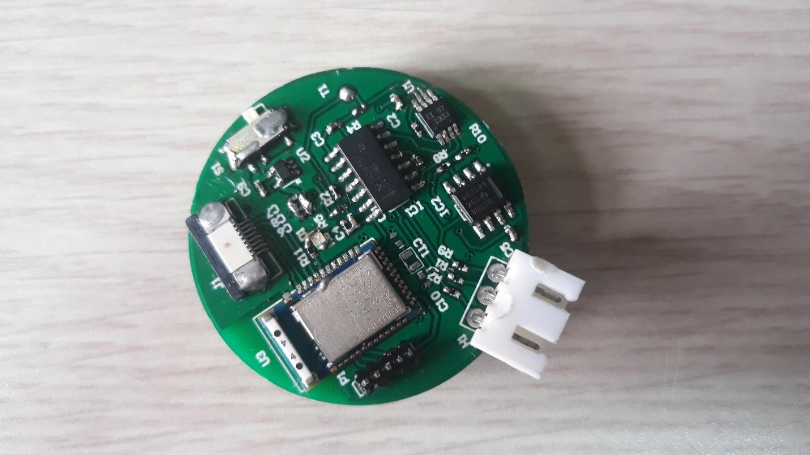

Hình 7.1 Mặt bên trên của mạch

Các hình bên dưới lần lượt là mặt bên dưới các mạch đã được đánh số từ 1 đến 10.

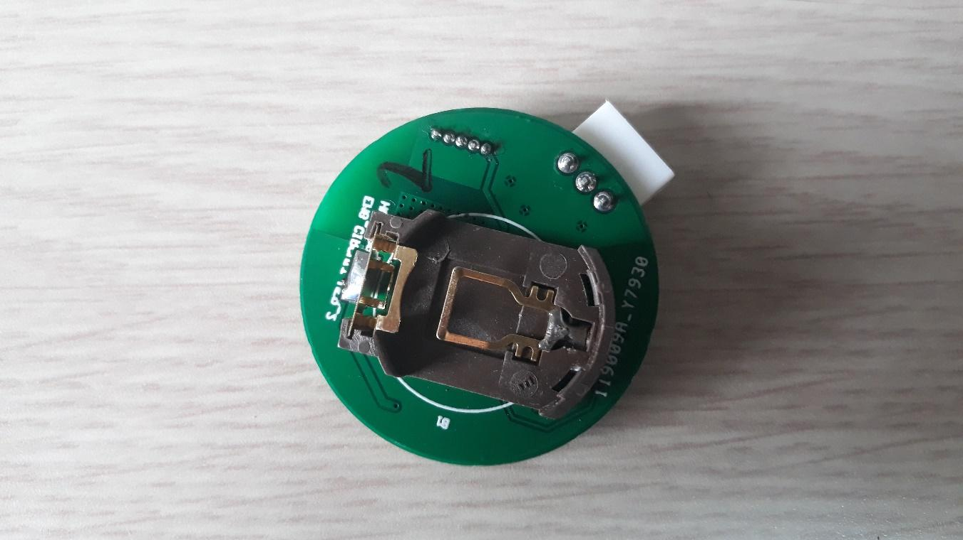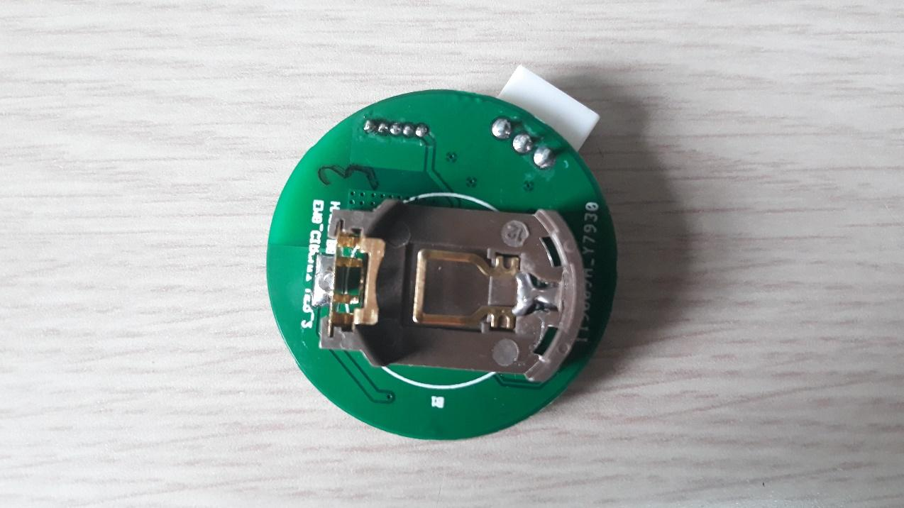

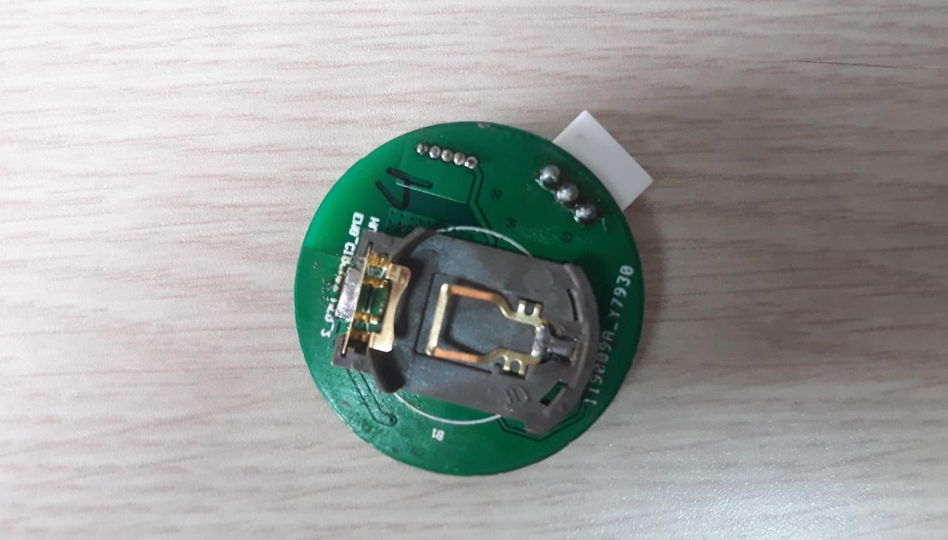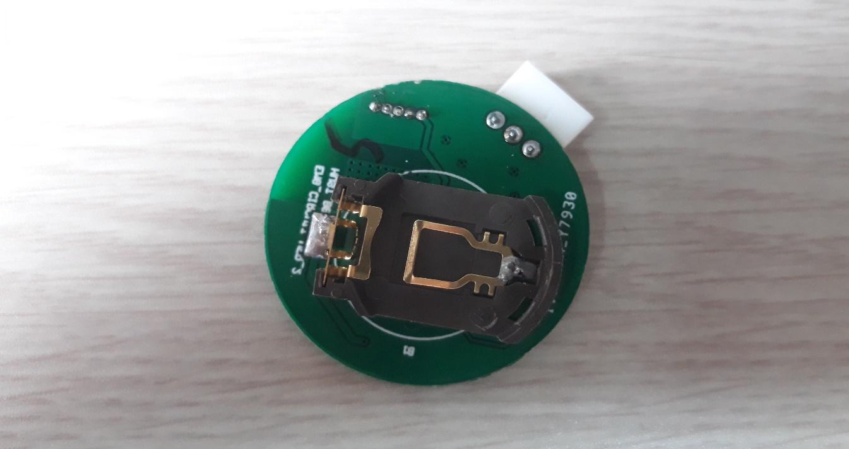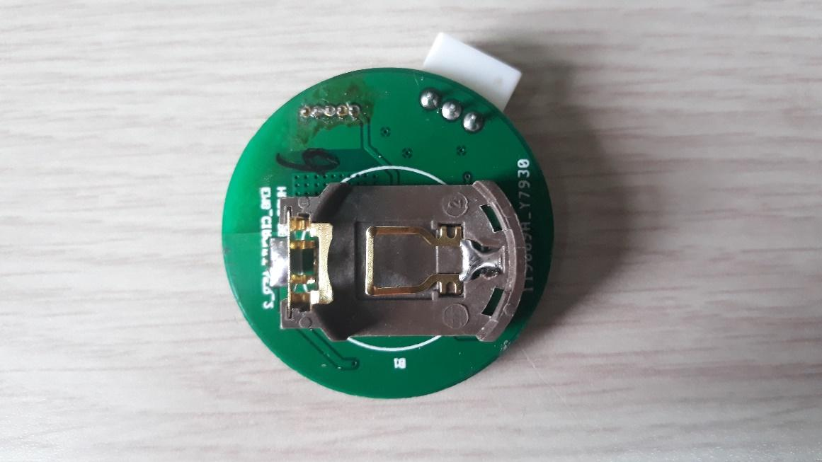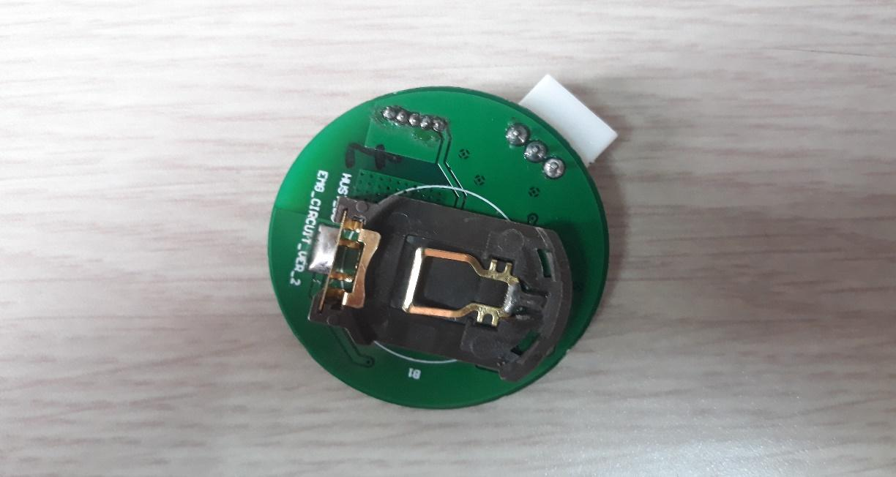

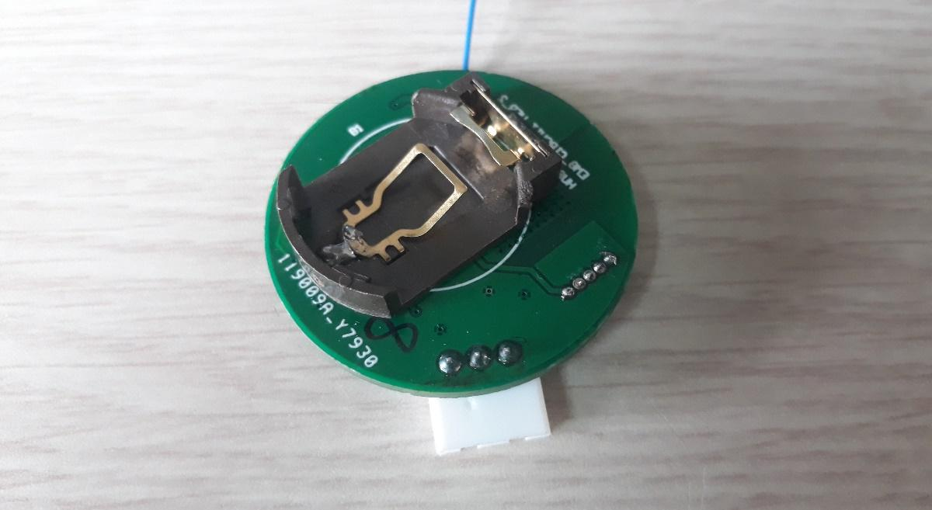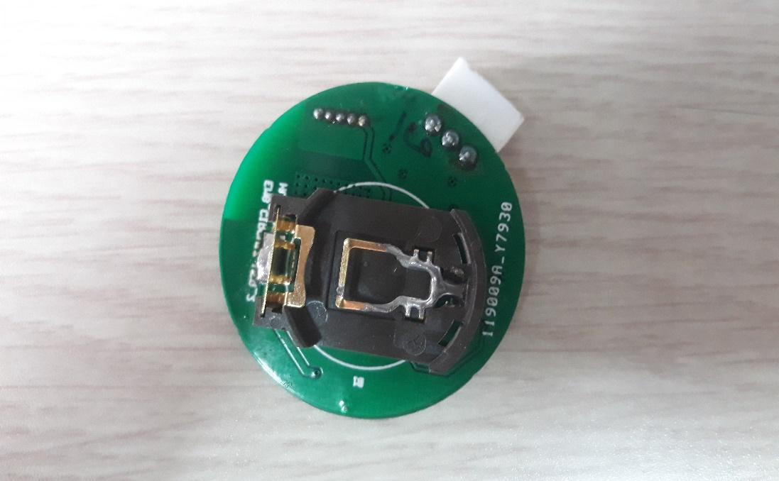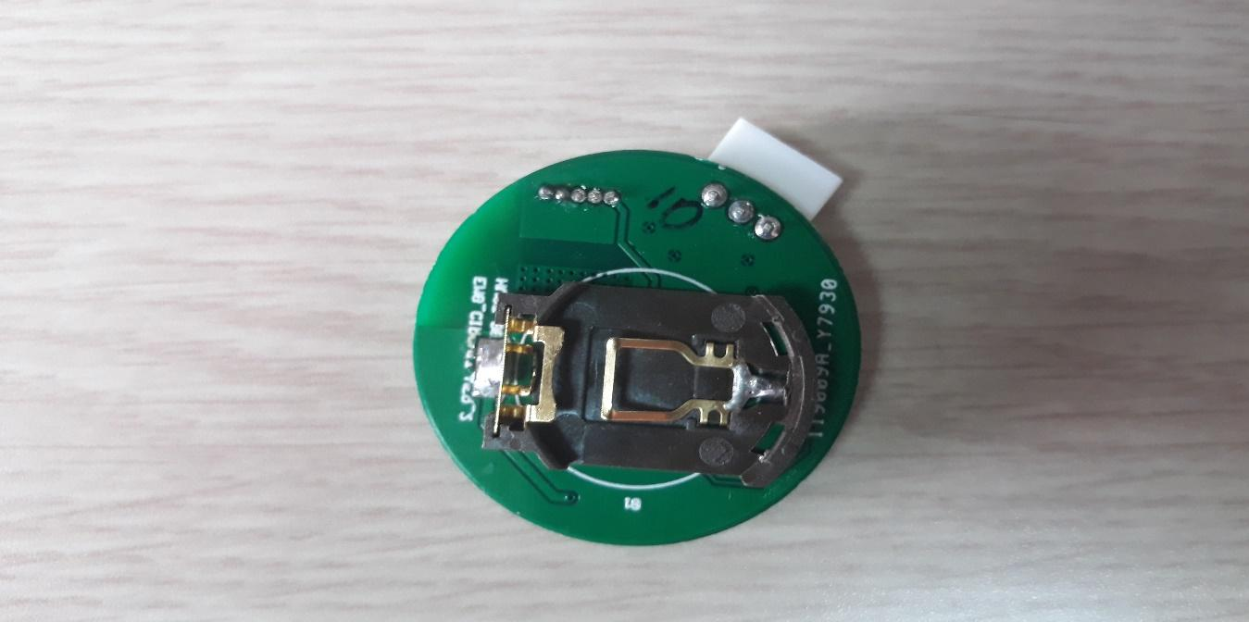

# Kết luận

## Kết luận

Sau 18 tháng thực hiện dự án nhóm đã thưc hiện được:

* Xây dựng hệ thông thiết bị đo điện cơ tương đối hoàn chỉnh.
* Thiết kế hệ thống mạch điện tử nhỏ gọn có thể đeo mang khi đo mà không gây khó chịu cho người sử dụng.
* Thiết kế một App android kết nối với phần cứng để vẽ tín hiệu thu được realtime và lưu lại dữ liệu trên smartphone.
* Sensor có khả năng tái sử dụng nhiều lần, không gây cảm giá khó chịu khi sử dụng và đặc biệt có khả năng tích hợp lên quần áo mặc cao.
* Phân tích dữ liệu có một chút kết quả cơ bản như đưa ra đồ thị miền tần số, đường xu hướng mỏi cơ.

## Định hướng phát triển

Mặc dù thiết bị thiết kế đã có thể hoạt động tốt nhưng vẫn còn những vấn đề cần phát triền tiếp như:

* Hoàn thiện phần lưu dữ liệu vào SD card khi người dùng không dùng app khi sử dụng.
* Xây dựng hệ thông web server để lưu trữ dữ liệu người dùng, dữ liệu tín hiệu và dữ liệu bác sĩ.
* Tích hợp thêm chức năng cho hệ thống như đo nhiệt độ môi trường, tốc độ khi chạy, …
* Cải thiện thiết kế đai quấn sao cho người dùng dễ dàng đeo hơn, đeo lên nhanh hơn và hình dáng thẩm mỹ hơn.